技 术 交 底 书
一、发明创造名称* |  | 基于目标重识别的图像拼接方法
二、专利类别 |  | 国际专利 √发明 实用新型 外观设计
三、技术联系人*
固定电话： |  |  |  | 手机： | 请务必指定一名联系人以便沟通技术问题*
E-mail： |  |  |  | 其它联系方式（QQ或MSN）： | 请务必指定一名联系人以便沟通技术问题*
其他技术联系人及联系方式： |  |  |  |  | 请务必指定一名联系人以便沟通技术问题*
四、应用领域
请列举本发明创造已知和潜在的技术/产品应用领域及其应用方式
五、背景技术
1、查新检索情况
（请技术人员在提供交底材料前进行专利查新检索）
（技术人员可通过专业检索机构进行检索，也可通过网络搜索引擎进行检索或到国家知识产权局网站进行检索，国家知识产权局专利检索网址：
（http://www.sipo.gov.cn）
2、描述据申请人所知的与本发明创造最接近的已有技术的技术特征*
（从具体的技术角度描述，而不是简单地进行功能说明）
3、已有技术存在的缺陷或问题*
（亦即本发明创造所要解决的技术问题）
六、本发明创造的技术内容*
1、附图  机械产品请提供CAD的立体组装图、爆炸图，必要时提供剖视图、核心部分的局部放大图等；  对于电子产品，请提供功能结构框图（模块图）、电路原理图、电路图等；  对于软件方法，请提供软件流程图。 |  |  | 图1 为水下机器人移动路径规划示意图  图2 为水下目标重识别算法示意图  图3 水下全景图像生成算法示意图  图4 为基于目标重识别的水下全景图像生成算法流程图  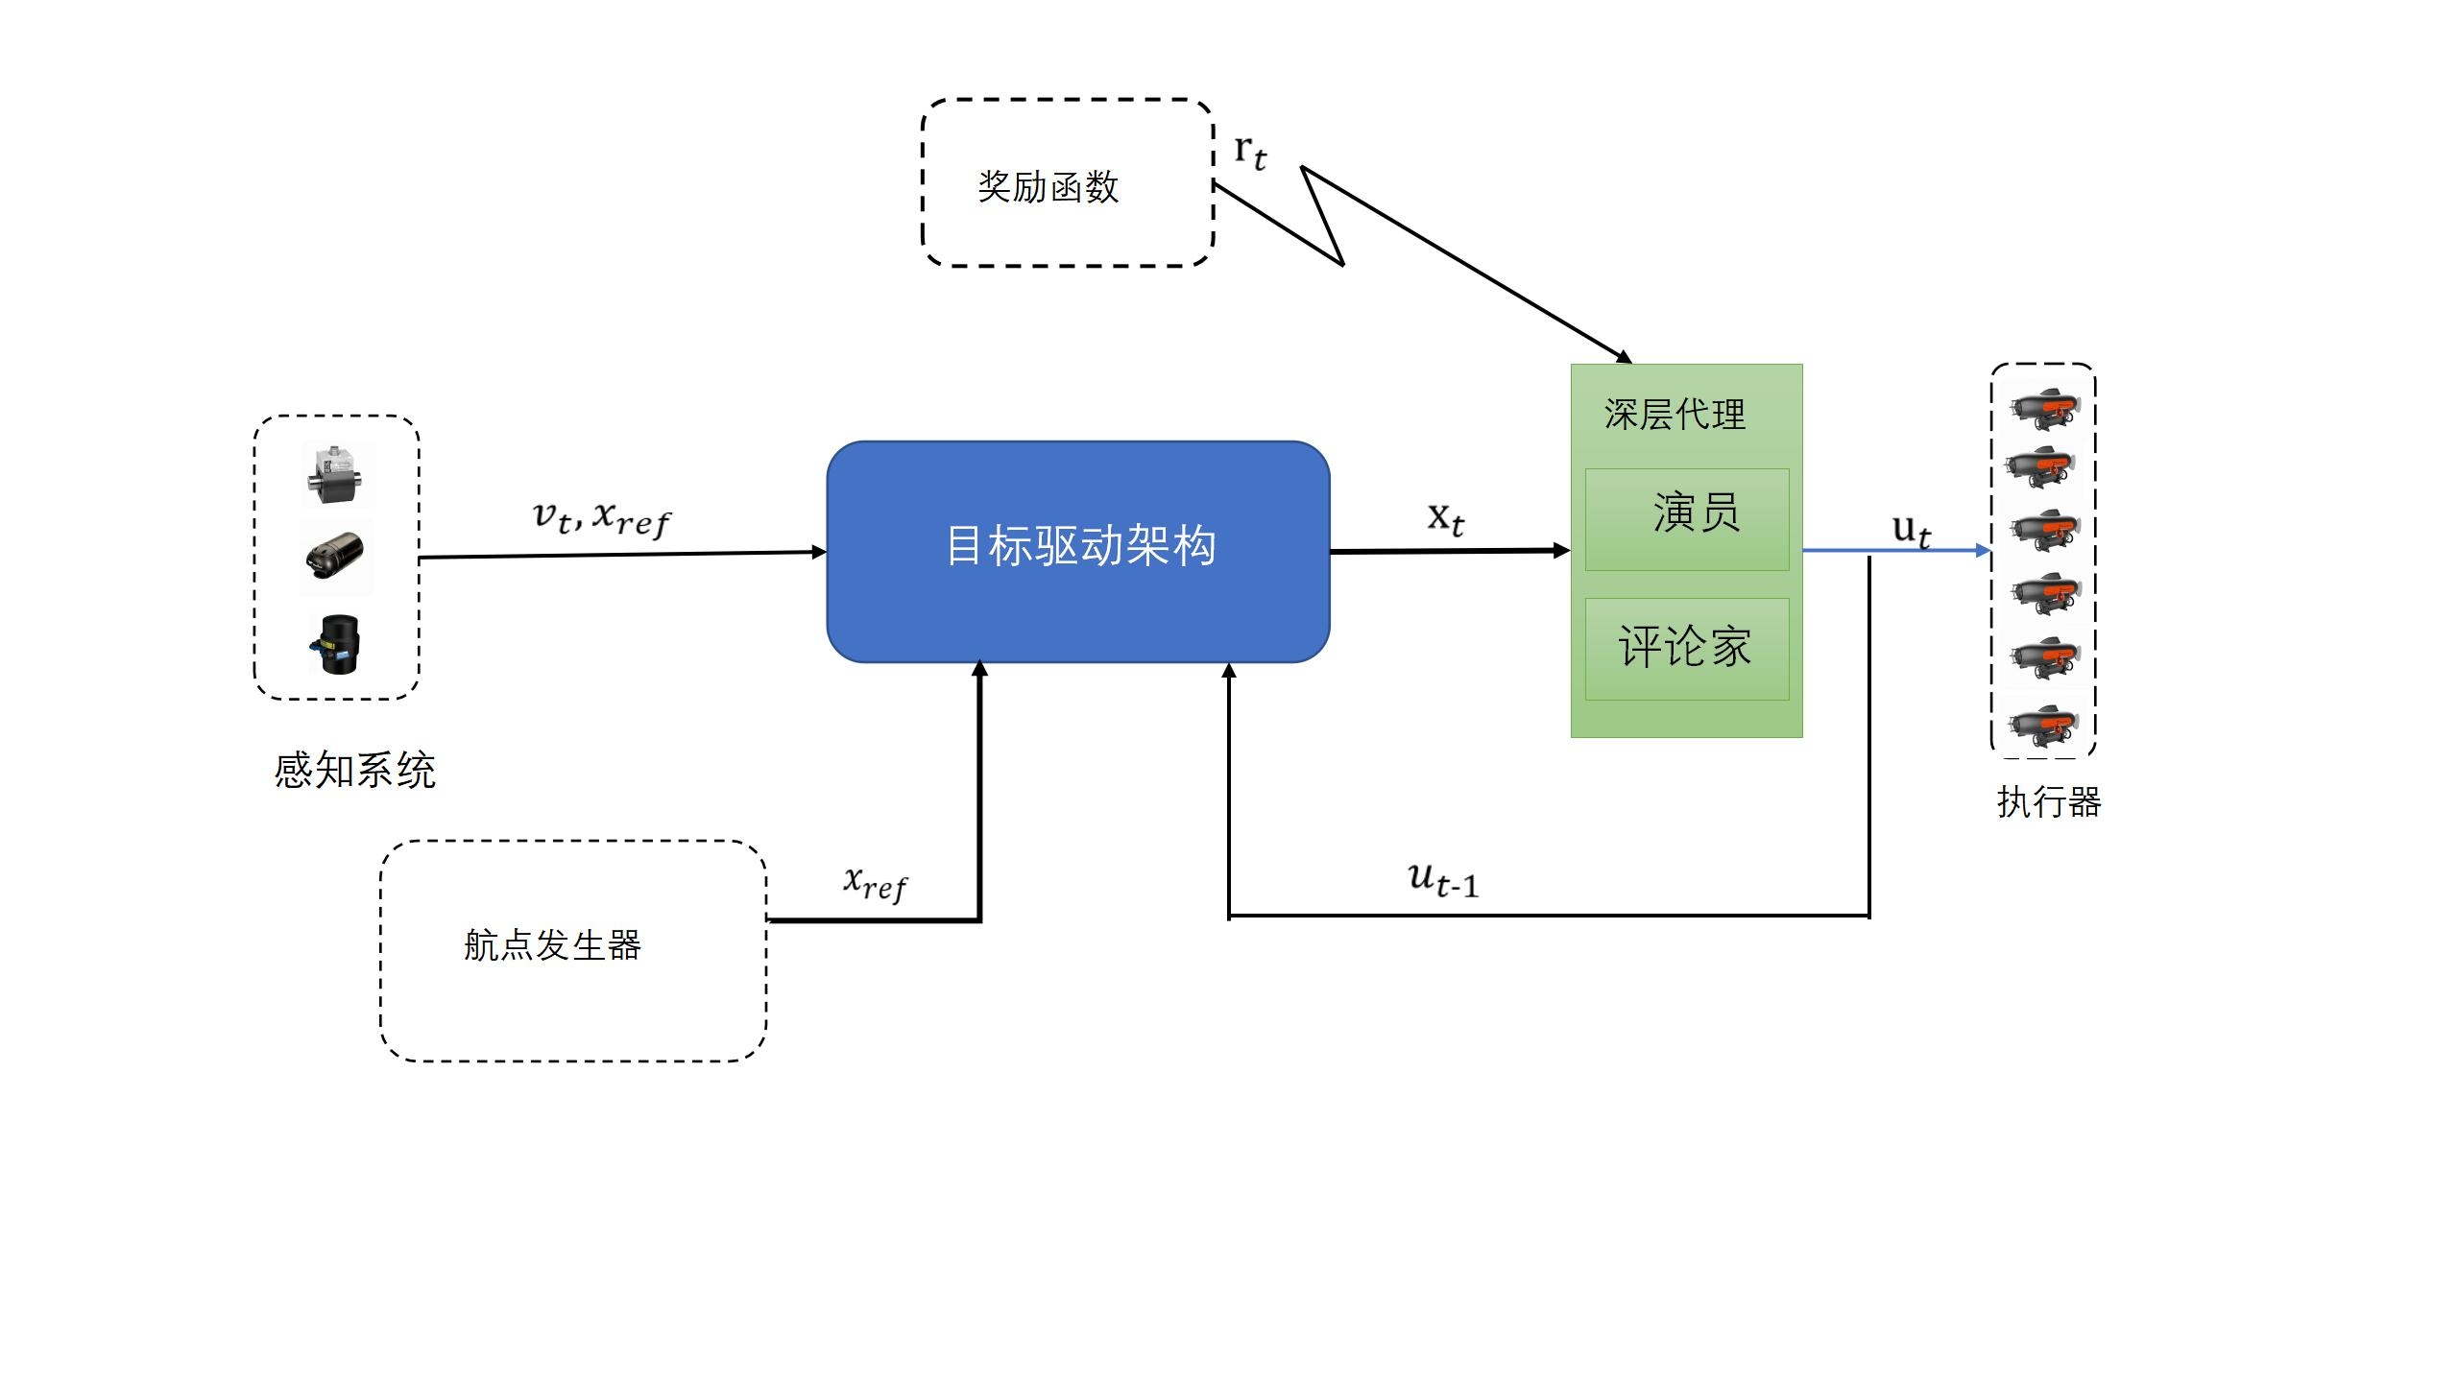  图1  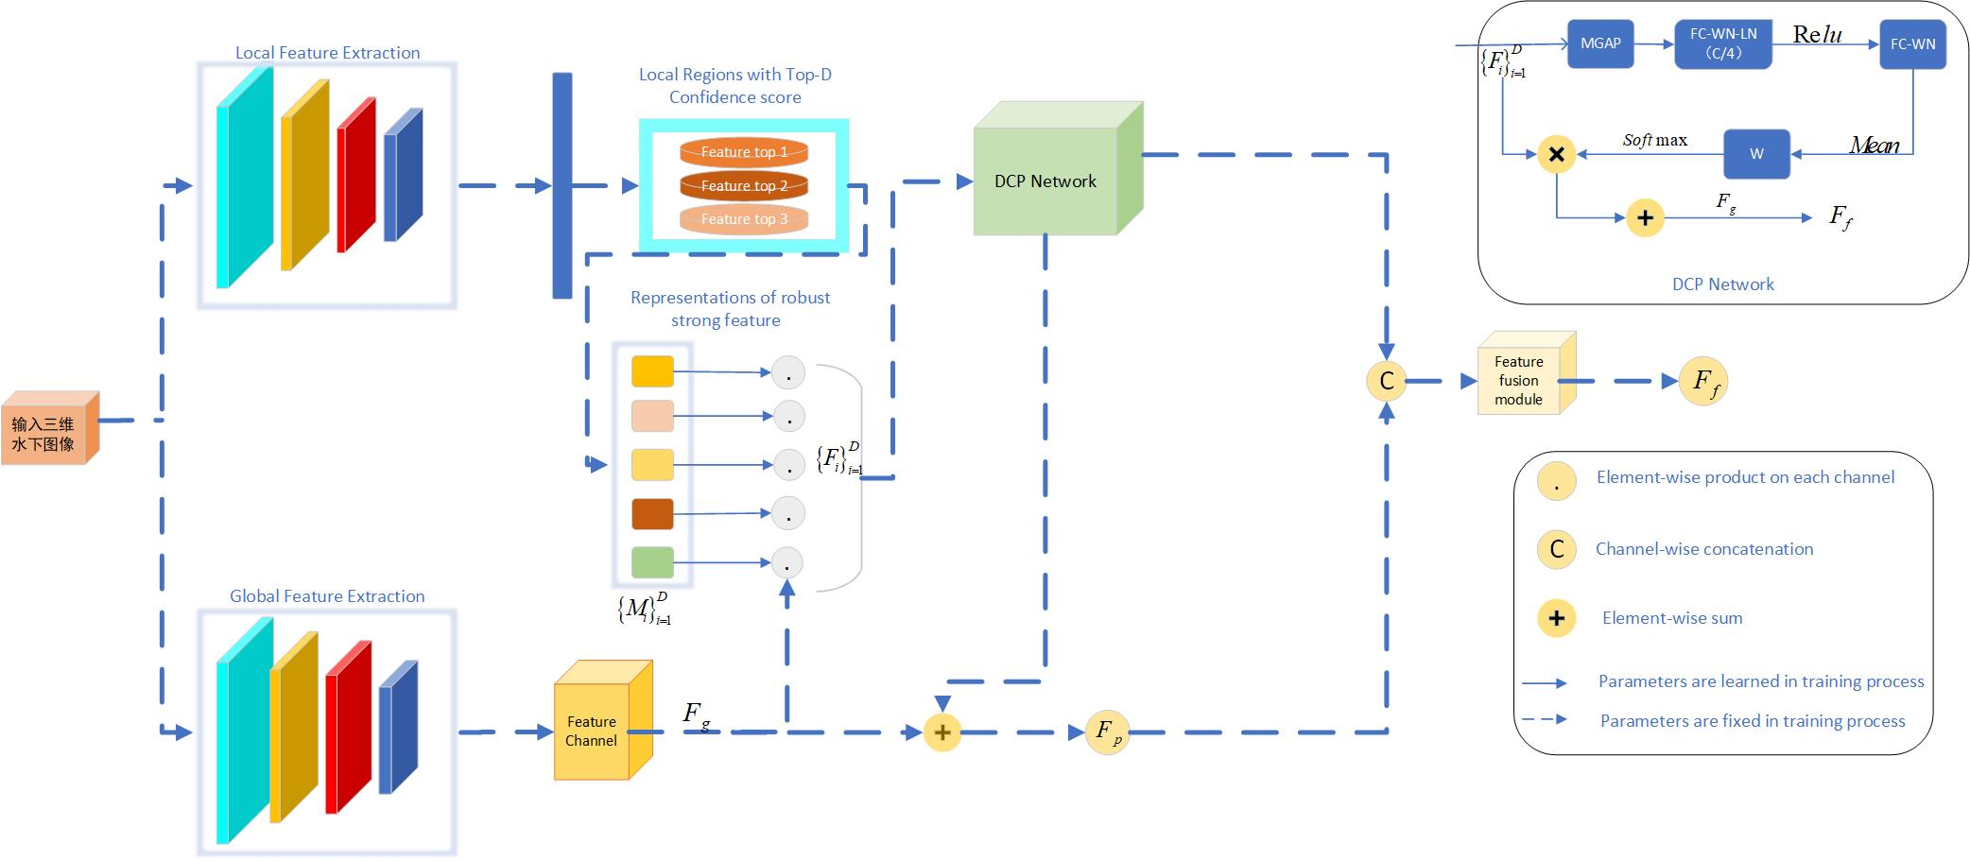  图2  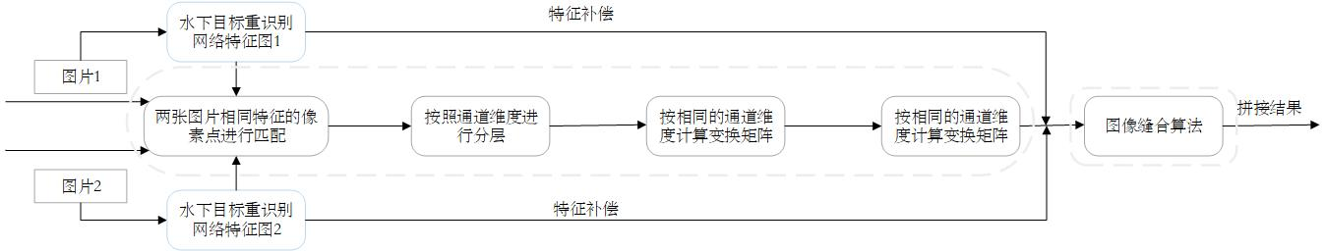  图3  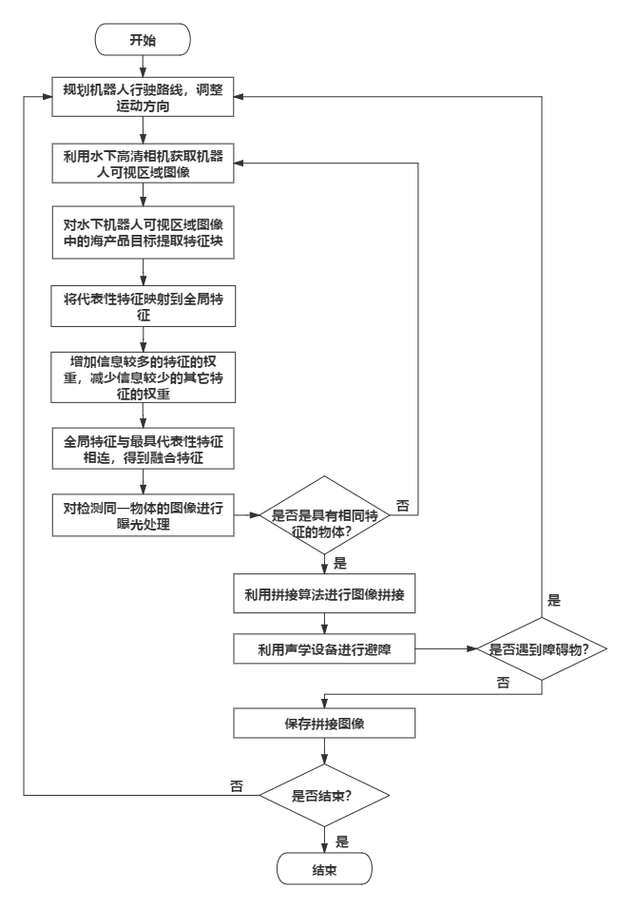  图4
2、技术方案  应结合附图清楚、完整地描述本发明创造为解决前述技术问题所采用的技术方案：  机械产品，应描述机械结构组成及连接/组装关系、工作原理及工作方式；  电子产品，应描述电路结构组成、电路原理、工作方式及过程；  软件方法，应详细描述软件各执行步骤的实现方式及实现过程。 |  |  | 全景图像拼接技术，是图像处理技术的广泛应用。它可以把多张图片拼接、融合成一张具有宽视角、高分辨率、保留图片场景内容的全景图像。这种技术解决摄像头视角缺陷(不在摄像头范围内)的问题，带给人们不一样的视觉感受以及视角开阔等优势，对海底视频监测的全景图进行拼接，可以解决单个摄像头视角的局限性，能够对海底画面进行全方位、无间隙的实时监控。目前，水下机器人进行近距离水下目标识别时，需要能够实时、清晰地观测目标的情况。由于水下目标分布动态变化、水下光线存在严重的衰减和散射效应，水下相机可视范围有限等问题，难以依靠在有限距离和视角条件下得到的单幅图像所获取和记录的信息，实现对识别目标的完整观测。本发明提供一种基于目标重识别的水下全景图像生成算法，将车辆重识别算法应用到水下，对水下相同目标进行实时检测，然后以水下同一目标为基准点，利用图像拼接技术，将多张图片进行融合，最后生成海底全景图，掌握海底的真实情况。在图像拼接的过程中，首先我们使用水下目标重识别算法对摄像头所采集图像提取特征，得到鲁棒性强的特征。我们利用这些鲁棒性强的特征图对其他图片中的目标物进行检测，利用softmax算法对检测结果进行概率输出，若置信度大于我们所设置的阈值，则认为是同一目标物，然后对两张图片的相同目标物进行图形配准，对物体的位置、角度、运动状态等进行配准。然后以配准后的图片为基准，利用图像拼接算法，例如multi-band或ORB算法，对图像进行拼接。在这一过程中，利用超分辨率(super-resolution)算法对全景图进行重构，得到一幅分辨率高的全景图，使得观测人员掌握海底环境的状况。我们所做的主要贡献如下：  - 我们利用强化学习（reinforement learning）来对机器人的行走路径进行规划，规定机器人行走路径类似于正弦曲线。当机器人即将遇到障碍物时，使用机器人避障算法躲避障碍物。机器人各个方向都安装了摄像头，对水下环境多角度进行观测，实现对真实海域的实时检测；  - 我们利用深度学习（deep learning）车辆重识别算法对水下目标进行实时检测，对水下目标物进行特征提取，得到鲁棒性强的特征图，利用这些特征图对水下目标物进行重识别，使用softmax算法对神经网络输出结果转换为概率输出，若输出结果大于我们所设置的阈值，则认为是同一目标物。然后对多张图片的同一目标物进行图形配准的操作。对目标物的位置、角度、以及运动状态等进行配准；  - 我们使用超分辨率（super-resolution）算法对水下拼接全景图进行重构操作，得到分辨率高的水下拼接全景图，实现对真实海域的实时观测；  详细实现方案如下：  1. 规划机器人行驶路线，调整运动方向。  我们使用避障算法或者使用PID算法对机器人进行控制，规划机器人的行驶路径。水下机器人有8个推进器，实现6自由度，供给机器人足够的动力。通过actor-critic算法，控制推进器的前进方向，规划机器人的运动轨迹。算法公式如下：  （1）critic被定义为状态动作函数Q  Q是状态动作函数，π是采取的策略，γ是衰减因子[0,1]，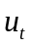是时间t采取的动作状态动作函数可以使用状态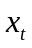到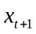的概率被学习。  （2）当目标策略被固定时，Q可以被离线学习，更新Q的公式如下：  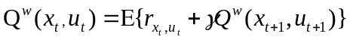  更新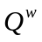直到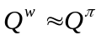。  （3）actor被定义为状态价值函数：  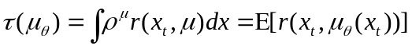  在神经网络中，通过最小化损失函数来优化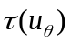，则损失函数为：  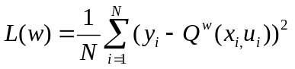  其中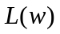是简单的均方误差函数，N代表采样的时间范围，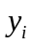是从目标深度神经网络Q获得的目标状态动作值，其中  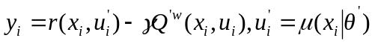  对损失函数求梯度为：  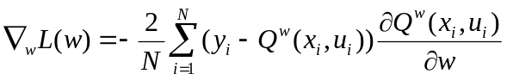  如果actor被具有参数θ的神经网络来表示，则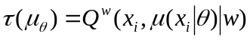，对τ求梯度为：  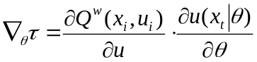  2. 利用水下高清相机获取机器人可视区域图像。  由于光在水下的衰减以及悬浮粒子的散射作用，导致相机只能捕获一部分从物体反射回来的光，因此水下图像存在模糊、偏色等可视化问题。普通水下相机获取到的水下图像分辨率不足，影响水下目标检测准确率。因此，利用水下高清相机获取机器人可视区域的高质量水下图像。同时在机器人上安装多个高清的摄像头，实现对水下环境多角度进行观测。  对水下机器人可视区域图像中的海产品目标提取特征块。  网络结构如图2所示，首先利用主干网络（Global Feature Module）提取可视区域的全局特征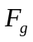，利用局部特征网络（Local Feature Module）提取水下目标的纹理和内容特征，该过程还应用了目标检测算法识别水中目标最具代表性特征。然后使用mask（掩码）算法只保留最具代表性的特征。得到掩码特征后，再结合全局特征，将全局特征和每个掩码的特征图在通道维度进行连接，补充水下目标经过卷积之后的丢失的信息，得到多个鲁棒性强的特征。接下来使用DCP网络得到特征图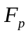，特征图的每个部位应用注意力机制。我们使用权重占比突显出每个特征的重要性，得出的结果加上全局特征图，目的是进一步凸显水下目标最具代表性的特征。最后，利用特征融合（Feature Fusion Module），将特征图和全局特征在通道维度上进行连接，得到融合后的特征图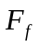。我们采用重定义操作（Refine Operation）减少通道维度加快模型训练速度。在DCP网络结构中，我们使用softmax算法为水下目标的每个代表性特征输出概率并为其设置阈值。  Global Feature Module  输入一张水下图片x，首先利用标准的卷积神经网络提取图片的全局特征，将全局特征用来接下里局部特征网络的输入、训练以及最后的优化。  3.2. Local Feature Module  通过YOLOv4检测网络，我们提取水下图片的局部特征，这是一个速度快的单阶段（one-stage）检测器。我们只留下水下目标的纹理、颜色和内容信息。而且只保留YOLOv4检测器输出属性得分高的信息。这些细节是可以实现的，由于在水下环境错综复杂，光照条件不足、散射等条件的约束下。  在检测网络输出时，我们设置一个合理的阈值，并通过softmax算法特征图中锚框转换为概率，将置信度高的候选框保留下来。保留下来的特征图召回率都很高，因此这些特征图足以实现对同一物体进行重识别，将水下目标一些冗余的特征过滤。我们使用索引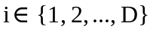来指示每一个被选的代表性特征，每个代表性特征覆盖的空间区域表示为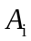。对于每一个候选区域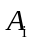，通过将1分配给区域内的元素，0分配给其余的元素，得到一个二进制特征矩阵，公式如下：  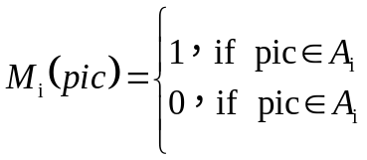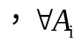，  其中，，且所有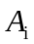在C×K范围内，以确保所有部分掩码区域都位于图像区域内。然后将部分掩码映射到全局特征。在获得全局特征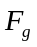和部分掩码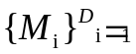之后，将部分掩码映射到全局特征上，得到一组基于部分掩码的部分掩码特征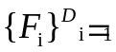，将作为下一步的输入。对于每一个部分区域i，可以得到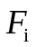，即：  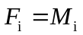ʘ，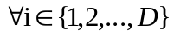  其中，ʘ表示在全局特征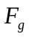的每一个通道上进行操作。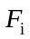是第i部分部分掩码特征的映射，在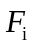中只有第i部分的部分掩码特征被激活，且有。  3.3. Local Feature Learning Module  该局部特征学习模块增加信息较多的特征的权重，减少信息较少的其它特征的权重。DCP模块可自适应学习每张特征局部的重要性，采用注意力机制更加注重检测区域部分，同时减少冗余的信息。首先对每个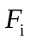上使用全局平均池进行操作，然后学习一个具有Softmax层的映射函数，获得用来表示每个代表性特征的重要性的权重向量w，w用和为1进行归一化，使不同特征之间的相对重要性更加明显。添加以增强代表性特征区域的重要性，从而得到最具代表性特征：  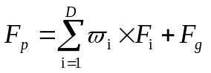  其中，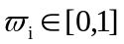，可以通过以下公式预测：  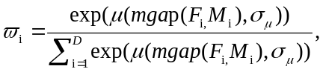  其中，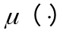表示一个可学习的函数，它能够突出显示具有高值的最重要部分区域。 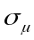是的参数，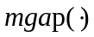表示全局平均池化（MGAP）。通过MGAP操作，我们限制掩码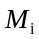区域。  3.4. Feature Fusion Module  特征融合模块将全局特征与最具代表性特征在通道维度上相连，得到融合特征。由于全局特征和基于代表性特征的部位特征提供互补信息，将全局特征和最具代表性特征相连，表示为融合特征：  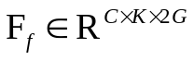  对检测同一物体的图像进行曝光处理。  采用Multi-Band算法进行图像拼接。  当融合宏观特征时，采用一个大的平滑渐变区，融合局部细节时，采用小的平滑渐变区，将图像分解为不同频带的分量加权和，图像的宏观特征在它的低频带，局部细节在它的高频带。图像按照频率高低展开形成一个金字塔，高低频分量各自按照不同方式平滑加权并叠加，把各频带分量重新加和，得到最终的融合效果。  利用声学设备进行避障。  图像预处理  机器人在当前目标区域内完成水下图像拼接后，使用超分辨率重构技术对全景图做清晰化处理，使得观测的效果更加清晰，得到的水下数据更加准确、精准。
3、有益效果  （即与已有技术进行对比，本发明创造具有的优点及积极效果，应着重描述由本发明创造的不同于已有技术的技术特征所直接产生的有益效果） |  |  | 本发明的好处在于能够提供清晰完整的水下目标全景图，使得水面上的遥控人员可以更好地观测水下目标的全面情况。本发明系统是水下机器人实现目标抓取的前提，对水下作业机器人的自动化和自主化作业具有非常重要的现实意义。
七、引证资料
请提供与本发明创造密切相关的参考资料（如：专利申请、论文、报告等）

